Összefoglaló a várható időjárásról

*2016. április 14. csütörtök*

Az időjárási helyzet Európában

Szárazföldünk nyugati partvidéke, valamint Közép- és Kelet-Európa fölött egy-egy nagyméretű ciklon örvénylik. Hatásukra a felsorolt területeken erősen felhős az ég, és többfelé esik az eső, záporeső, néhol zivatar is előfordul. Hosszabb napos időszakok inkább csak délen, délkeleten és a Skandináv-félsziget északkeleti felében vannak, ahol anticiklonális hatások érvényesülnek. A legmagasabb nappali hőmérséklet kontinensünk északi tájain többfelé 10, sőt Lappföldön 0 fok alatt alakul, ennél délebbre, illetve Nyugat-, Délnyugat-Európában 11 és 18 fok között változik. A legmelegebb délkeleten van, ahol a délutáni órákra 20, 29 fok közé melegszik fel a levegő, sőt Szicíliából 30, 33 fokot is jelentettek. A Kárpát-medence időjárását eleinte még ciklon, majd egyre inkább a nyugat felől fölénk helyeződő anticiklon alakítja, pénteken már több órára kisüt a nap, és számottevő csapadék sem várható.

Magyarország időjárása

Szerdán délelőtt fátyolfelhős, napos idő volt, majd délután gomolyfelhők képződtek, amelyekből néhol zápor is előfordult. Többfelé megélénkült, néhol megerősödött a délnyugati szél. A hőmérséklet csúcsértéke 21 és 26 fok között alakult. Éjszaka főként az ország keleti és nyugati megyéiben növekedett meg a felhőzet, és alakult ki szórványosan zápor, északkeleten, keleten néhol zivatar, a középső tájakon kevesebb volt a felhő. Ma hajnalra általában 6 és 13 fok közé hűlt le a levegő. A ma reggelig lehullott csapadék mennyisége csapadéknyom és 3 mm között változott. Délelőtt nyugaton és keleten több, középen kevesebb volt a felhő, a Dunántúl nyugati területein és északkeleten fordult elő eső, záporeső. A hőmérséklet 11 órára 11 és 20 fok közé emelkedett.

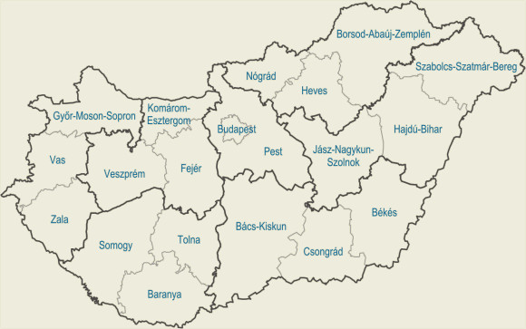

A főváros külterületén szerdán a hőmérséklet napi középértéke 14,9 fok volt, ez 4,6 fokkal magasabb, mint a sokévi átlag.

Ma 12 órakor Budapesten a hőmérséklet 16 fok volt, a tengerszintre átszámított légnyomás 1005 hPa, gyengén emelkedik.

A jellemző hőmérséklet országos átlaga[1]:

csütörtök reggel 7,

csütörtök délután északnyugaton 15, keleten 20,

péntek reggel 8,

péntek délután 20 fok köré várható.

Várható időjárás az ország területén péntek estig

Ma a gyakran változó felhőzet mellett néhány órára kisüt a nap, az Északi-középhegységben és az Észak-Alföldön több helyen, másutt szórványosan valószínű eső, zápor, északkeleten zivatar is kialakulhat. Éjszaka nyugat felől csökken a felhőzet, egyre inkább keleten valószínű csapadék. Holnap a fátyol- és gomolyfelhők mellett több-kevesebb napsütésre számíthatunk, legfeljebb keleten lehet egy-egy futó zápor. A sokfelé erős, helyenként viharos északnyugati szél hajnalra mérséklődik, majd pénteken többfelé megélénkül, néhol meg is erősödik a délnyugati, déli szél.

A legalacsonyabb éjszakai hőmérséklet 3 és 10 fok között várható. A legmagasabb nappali hőmérséklet pénteken 17 és 22 fok között alakul.

Távolabbi kilátások a következő egy hétre

Az időszak első felében napos idő várható, vasárnap estefelé alakulhat már ki helyenként zápor, néhol zivatar. A hét elején gyakran lesz felhős az ég, és elszórtan számíthatunk esőre, záporra.

Jelentős mennyiségű csapadék (legalább napi 5 mm) az ország területének 10 százalékán lehet.

A legalacsonyabb éjszakai hőmérséklet kezdetben és az időszak végén többnyire 6, 12 közte 9, 15 fok között alakul. A legmagasabb nappali hőmérséklet 20, 27 fokról 14, 20 fok közé csökken.

|  |  |  |  |  |  |  |  |  |
| --- | --- | --- | --- | --- | --- | --- | --- | --- |
| dátum | 14. | 15. | 16. | 17. | 18. | 19. | 20. | 21. |
| nap | csütörtök | péntek | szombat | vasárnap | hétfő | kedd | szerda | csütörtök |
| ~6 óra | 11 °C | 7 °C | 9 °C | 10 °C | 9 °C | 6 °C | 8 °C | 10 °C |
| ~14 óra | 15/20 °C | 19 °C | 23 °C | 25 °C | 15 °C | 19 °C | 22 °C | 26 °C |
| szél |  |  |  |  |  |  |  |  |

A hőmérséklet napi középértéke és eltérése a sokévi átlagtól (Budapest külterületén):

2016. április 13. 14,9 fok +4,6 fok

1. *1871 óta ezen a napon Budapesten előfordult legmagasabb hőmérséklet: 25,6 fok (1939) legalacsonyabb hőmérséklet: -5,0 fok (1940)*